SATI EAP
Seminari d'Actualització en Tecnologia de la Informació
adreçat als
Equips d’Assessorament i Orientació Psicopedagògica

 |  | Generalitat de Catalunya  Departament d’Educació  Direcció General d’Ordenació i Innovació Educativa  Subdirecció General de Tecnologies de la Informació | 3a sessió  Curs 2004-2005  www.xtec.es/ed_esp/

Recursos per a l’orientació 2
Orientació d’alumnes a la web de l’EAP 2
Jo vull ser: orientació professional 4
Guies per a professorat: a la web dels EAPs 7
Actualització gestEAP 8
Eliminació del procés Pas a Pas i del disquet per al professional 8
Dictàmens i informes socials 10
Actualització de centres amb einesgesteap: nova versió 13
Win ABC 14
Introducció 14
Instal·lació i primer passos 15
Activitats de WIN-ABC 3.2 16
Jocs o programes educatius 17
Eines de Win-ABC 19
Novetats a la XTEC 19
Canvi en el domini XTEC 19
Macromedia Contribute 3: nou programari per gestionar la web 21
SALT 3 Traductor i corrector de Generalitat Valenciana 22

Recursos per a l’orientació

Orientació d’alumnes a la web de l’EAP
http://www.xtec.es/eap.

Presentació:
La pàgina web dels EAP disposa d’un espai, permanentment actualitzat, amb materials i recursos que faciliten l’orientació d’alumnes.
L’espai, creat amb motiu del Saló de l’Ensenyament 2005, es va posar en marxa unes setmanes abans amb la voluntat de facilitar la tasca d’uns orientadors que desenvolupen les seves funcions no només en les dates del saló sinó de forma permanent. Actualment, és una eina compacta i eficaç per a assegurar la informació a professors, alumnes i llurs famílies i iniciar el procés d’orientació.


Com accedir-hi?
Per accedir a aquest espai, cal anar a la web dels EAP, http://www.xtec.es/eap. Buscar el menú vertical de l’esquerra i localitzar l’espai “Orientació”. També podem accedir-hi, anant a la web dels CREDA, http://www.xtec.es/creda, on a la pàgina principal hi ha una icona amb la llegenda “espai d’orientació”. Clicant-hi al damunt accedim a un espai dividit en 19 espais:
- Sistema educatiu  - Serveis educatius  - Preinscripció  - Centres educatius  - Batxillerat  - Cicles formatius  - Programes de Garantia Social  - Estudis de règim especial  - Universitats  - Formació ocupacional | - Ensenyaments a distància  - Persones adultes  - Beques i Ajuts  - Món laboral  - Web d’orientació  - Materials  - Normativa  - Sector EAP  - Altres

Continguts:
- Sistema educatiu:
Presenta els següents enllaços:
- Organigrama del sistema educatiu: enllaç amb l’edu 365. Òptim per a situar a l’alumne o a les famílies en un moment donat del sistema educatiu i clarificar les oportunitats i alternatives.
- Sistema Educatiu. Preguntes i respostes: Apartat amb preguntes freqüents i respostes en relació al sistema educatiu. Possibilitats atesa la manca d’un títol, etc.
- Què vull i què puc estudiar: Enllaç amb l’edu 365 que inclou enllaços d’orientació, qüestionaris d’autoconeixement, etc.
- Índex general d’estudis
- Adreces bàsiques: un recull de tota la informació.
- Enllaç al saló de l’ensenyament i al qüestionari de preparació prèvia al saló que pot ser igualment útil.
- Serveis educatius:
Enllaços a totes les adreces i web dels serveis educatius següents: EAP, CREDA i CRP.
- Preinscripció: Tota la normativa relacionada amb el procés de preinscripció i matrícula. Actualment, està enllaçada a la pàgina principal de la web dels CREDA i dels EAP.
- Centres: Presenta dos enllaços. Un amb el cercador de centres que permet trobar els centres educatius que fan uns determinats estudis en un municipi, o zona limitada. L’altre és un enllaç amb les webs dels centres educatius.
- Batxillerat: Tres enllaços. El primer, és amb l’edu.net. Conté tota la informació possible sobre el Batxillerat. El segon enllaç és amb la informació disponible a xtec.es. Pel que fa al tercer enllaç és amb l’Institut Català d’ensenyament a distància, un recurs d’interès per a persones que desitgen cursar o acabar el 2n cicle d’ESO o el Batxillerat.
- Cicles Formatius: Diferents enllaços que van des de la informació general fins les convalidacions entre els cicles formatius i els crèdits universitaris.
- Programes de Garantia Social: Aquest espai presenta 6 enllaços amb informació sobre els programes de garantia social. Hi ha informació general, normativa reguladora, tipus de programes i centres que els realitzen.
- Ensenyaments de Règim especial: Ensenyaments artístics i proves d’accés, Ensenyaments artístics integrats de musica, ensenyaments artístics integrats de dansa i altres ensenyaments de Règim especial. També hi ha informació de les Escoles Oficials d’Idiomes.
- Universitats: Total informació disponible sobre l’oferta universitària a Catalunya. Especial importància té l’enllaç amb  que conté, de forma amena i senzilla, tota la informació sobre els estudis i els centres universitaris on es poden cursar. També destaca la informació sobre les PAU i programes com el Posa’t a prova per als que les preparen.
- Ocupacional: Aquest espai presenta dos enllaços. El primer amb el Departament de Treball i el segon amb el Servei d’Ocupació de Catalunya.
- A distància: Hi ha 4 enllaços, dos referits a ensenyaments universitaris: amb la Uned i amb la UOC i dos referits a ensenyaments no Universitaris. Aquests són: amb l’Institut Català d’Ensenyament a Distància  i amb el Programa “Graduïs ara” per a l’obtenció del títol en Educació Secundària Obligatòria.
- Persones Adultes: És un recull d’enllaços per a la formació permanent de persones adultes que va des de la “Formació d’adults” fins les proves de formació instrumental, etc.
- Beques i Ajuts: Aquest espai presenta dos enllaços. El primer condueix a les beques i ajuts concedits pel Departament d’Educació i el segon als ajuts concedits pel MEC.
- Món Laboral: Conté dos enllaços. El primer amb el Departament de Treball i l’altre amb l’Instituto Municipal de Empleo (INEM).
- Web d’orientació: Quatre adreces fonamentals:   El Programa Ploteus  i el portal Orienta del MEC. 

- Materials: Hi ha 3 enllaços amb portals que contenen materials i recursos: Materials d’Orientació de la XTEC, materials d’orientació del portal edu.365 i el quadern d’orientació professional amb les guies dels tutors i els fulls de respostes.
- Normativa: És un recull normatiu relacionat amb els estudis, les proves d’accés, etc.
- Sector EAP: Pretén ser un recull de webs especifiques que han realitzat alguns EAP per a l’orientació de l’alumnat dels centres del seu sector.
- Altres: Avui per avui, conté un enllaç amb el CAT365.

Jo vull ser: orientació professional

Joan Fernández
http://www.xtec.es/~jfernan9/
http://www.xtec.es/sgfp/llicencies/200304/memories/873m.pdf
Jo vull ser és un portal web que conté al voltant de 275 pàgines amb fotografies i característiques d'un ofici cada una i amb l'adreça i informació del lloc on es poden fer estudis relacionats amb aquesta feina..
Amb aquest portal web es pretén facilitar la intervenció orientadora presentant oportunitats d'inserció sociolaboral i ajudes en l'autoexploració de capacitats i interessos professionals. Per aconseguir aquests propòsits la web s'ha estructurat de la següent forma:
Al centre van sortint imatges de diferents oficis. A la part superior de totes les planes hi ha el menú desplegable amb els següents cinc apartats:
INICI que ens porta a l'índex. Les pàgines índex i inici ens porten a l'ajuda.
JOCS on trobarem quatre jocs realitzats en els llenguatges de programació JavaScript i Actions Script i per jugar online.
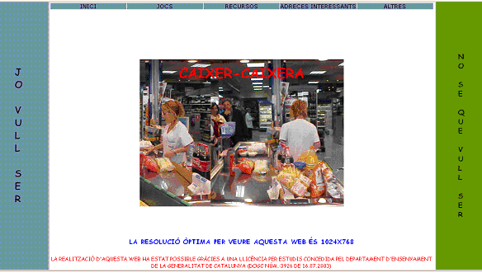
1. Parelles: consisteix en cercar les parelles d'oficis que siguin iguals.
2. Memori: consisteix en repetir una seqüència que cada cop es va complicant més.
3. El Penjat: És el conegut joc del penjat però es juga amb els noms de diferents oficis. Hi ha cinc possibilitats i si amb aquestes cinc possibilitats no s'endevina et diu la solució i et compta un punt negatiu.
4. Proves d'accés als CFGM (Cicles Formatius de Grau Mig): Joc pensat per preparar-se les proves d'accés als Cicles Formatius de Grau Mig.
RECURSOS amb enllaços a:
1. Bosses de treball per alumnes amb NEE (Necessitats Educatives Especials)
2. Formació adreçada alumnes amb NEE
3. Inserció adreçada a alumnes amb NEE
ADRECES INTERESSANTS amb enllaços a:
1. CREDAs (Centres de Recursos Educatius per a Deficients Auditius)
2. Recursos per alumnes amb NEE
3. Ajudes i subvencions per alumnes amb NEE
4. Ajudes d'atenció social
5. Informació sobre discapacitat
ALTRES amb enllaços a:
1. Associacions de famílies de nois i noies sords/es
2. Associacions de sords/es
3. Diaris digitals per la comunitat sorda
4. Agrupacions de sords/es de Catalunya
A la dreta hi ha l'apartat "JO VULL SER". Si ens anem per aquest costat et suposa que l'alumne sap el que vol ser i per tant el que desitja es cercar informació de la professió que l'agradaria desenvolupar en el futur.
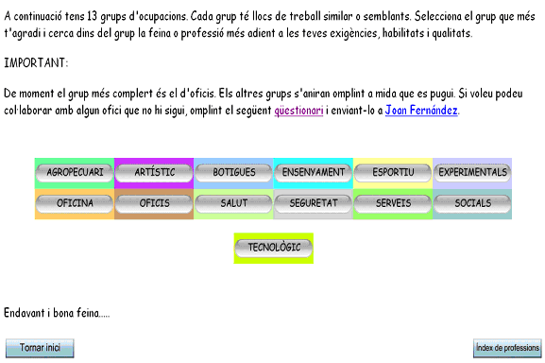
Aquest apartat el portarà a la següent plana:
Com podeu comprovar aquí teniu:
- Enllaç a un qüestionari i adreça electrònica (Joan Fernández). Es pretén que la persona que visiti la web i vulgui col·laborar afegint alguna professió l'ompli i ho enviï a l'autor.
- Els noms dels tretze grups ocupacionals. Cada grup amb un color d'identificació i que ens porta a una plana on es trobarà informació de professions relacionades amb aquest grup.
- Un botó per tornar a l'inici
- Un boto amb l'índex de professions.
Si ens anem per la part dreta "NO SE QUE VULL SER" et suposa que l'alumne no sap el que vol ser i per tant el que desitja es una orientació personal, escolar i professional..
Per treballar aquest tres apartats hi ha uns materials amb els que s'intenta ajudar-lo mitjançant una sèrie d'eines que trobarà en cada un dels següents apartats:
- Com sóc jo?
Aquí té dos test, un que valora l'autoestima (la meva autoestima) i l'altra el caràcter (la meva manera de ser). El primer consta de 20 preguntes i ens dona informació sobre la valoració que l'alumne fa de si mateix. El segon consta de 14 preguntes i ens informa sobre el seu caràcter.
- Què em satisfà?
Aquí trobarà tres apartats que enllacen amb la web d'orientació que hi ha al portal www.edu365.com. El primer (activitats que em satisfan) dóna informació sobre els seus interessos. El segon (què em satisfà i ser fer-ho bé) ens dóna informació de les seves aptituds i el tercer i últim (Què satisfà les meves necessitats) ens informa dels valors.
- Educació i professions
Aquí té dos enllaços el primer (Amb els meus estudis que puc ser o fer) enllaça amb el portal www.edu365.com que dóna informació sobre els diferents itineraris a seguir segon els seus estudis i el segon (Jo vull ser) el porta a un apartat de la mateixa web on trobarà els 13 grups ocupacionals en els qual han agrupat les diferents professions els experts. Aquí podrà escollir el grup que s'ha desprès de la informació rebuda al realitzar els apartats anteriors i dintre d'aquest pot seleccionar la professió que més li agradi i veure les principals característiques d'aquesta així com els llocs i informació d'on pot realitzar estudis relacionats amb l'ofici.

Guies per a professorat: a la web dels EAPs

L’apartat de Guies per al professorat a la web dels EAP té previst incloure diferents documents elaborats per professionals de diferents Associacions i Fundacions.
L’objectiu d’aquests documents és la de proporcionar suport als professionals del món educatiu, ja sigui en forma d’orientacions, estratègies, recursos didàctics, etc. que millorin l’atenció educativa a les necessitats que presenten molts infants i joves.

Aquestes "Guies pràctiques per al professorat" desenvolupen diferents àmbits temàtics sempre amb una voluntat orientadora i un caràcter fonamentalment pràctic.
Cal recordar que les opinions reflectides en aquests documents són les dels autors, i no reflecteixen, necessàriament, les del Departament d’Educació.
Actualment, en aquest apartat es poden trobar tres guies, que són:

 | L’alumne amb TDA-H: Guia pràctica per a educadors elaborada per la Fundació Adana.

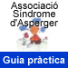 | L’alumne amb síndrome d’Asperger. Guia elaborada per la Fundació Síndrome d’Asperger de Catalunya.

 | L’alumne amb síndrome Gilles La Tourette, guia pràctica per a educadors. Guia elaborada per l’Associació Espanyola per a pacients amb tics i síndrome de La Tourette.

Actualització gestEAP
El retard en la presentació dels nous models de dictamen de matriculació i informes de necessitats educatives específiques derivades de situacions socioeconòmiques o socioculturals desfavorides ha endarrerit l’elaboració de l’actualització de gestEAP i l’elaboració del EAPporta per a pendrive o portàtil.
De moment hem preparat una actualització de gestEAP que reculli els nous models oficials de dictamen i informes de nee de caire social.
Destaca un nou informe social global, que no estava contemplat abans.
A més, hem elaborat una nova Actualització de centres des de einesgesteap que també renovarem enguany.
Altres canvis menors realitzats han estat:
- La primera vegada que engeguem gestEAP en un curs acadèmic del que encara no s’hagin introduït dades, s’inicia el procés de recuperació de dades del curs anterior, que ara deixa escollir si volem que dupliqui i adapti les dades.
- S’han fet desaparèixer les quantificacions de centres públics, concertats i privats dels informes de consultes externes, ja que eren massa irreals.

Eliminació del procés Pas a Pas i del disquet per al professional
El canvi d’estructures de les taules de la base de dades i la creació de noves taules, així com la futura elaboració del EAP porta, han fet desaparèixer el “disquet per al professional”. Així, no trobareu el botó corresponent en la pestanya “PROFESSIONALS/ ALUMNES/CENTRES” del formulari INDEX.
També hem decidit eliminar el que era l’herència de la 1a versió de gestEAP: Pas a Pas.
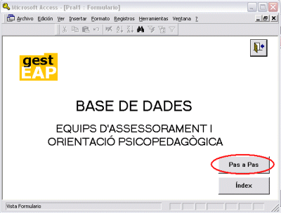
Tot el seguit de formularis i mòduls associats han desaparegut ara de l’aplicació. La raó és que resulten més pràctics els nous formularis que es van desenvolupar i que permeten més funcionalitat a l’aplicació, és a dir, poder accedir a més apartats.
Els tres formularis que semblen més pràctics en aquests sentit són:
- Pral0 o INDEX:  per accedir a totes les possibilitats des d’un índex unificat. | 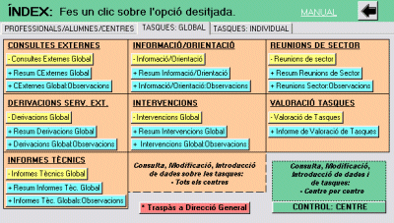
- CENCONTROL:  tenir totes les tasques globals a mà, filtrant per centre educatiu (per a tasques No referides a alumnes individuals) | 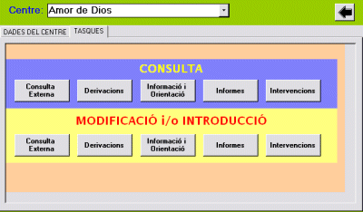
- ALUMCONTROL  tenir a l’abast totes les tasques individuals, amb diferents possibilitats de filtrat ràpid. Es pot filtrar per centre educatiu, etapa, cicle o Idnivell. A més es poden fer filtres successius (1r: etapa, 2n: cicle i 3r: IdNivell...) | 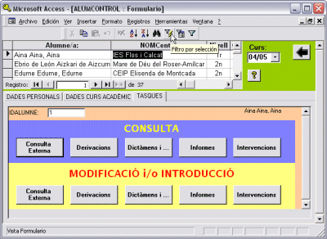

Dictàmens i informes socials
Per a no perdre l’històric dels dictàmens i informes anteriors, hem mantingut el mateix formulari, però afegint controls que apareixen i desapareixen segons determinades condicions. Així, l’aspecte del formulari pot semblar totalment igual al d’abans (en els cursos anteriors al 04/05) o mostrar altres aspectes depenen de que el que vulguem introduir siguin dades d’un informe social o d’un dictamen.
Així, tant als dictàmens com als informes socials individuals s’accedirà des del mateix formulari.
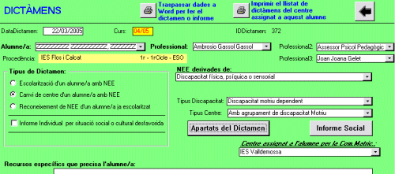
Des del mateix botó, “Traspassar dades a Word per fer el dictamen o informe”, es pot accedir als models oficials de dictamen o d’informe social (segons el que estigui escollit en el formulari).
Cada vegada que vulguem traspassar a Word un dictamen o un informe, ens apareixerà un missatge informatiu:
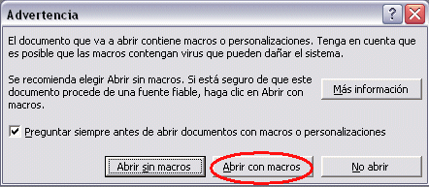
Respondrem “Abrir con Macros”.
Llavors s’obrirà el document Word amb les dades del alumne i totes les nostres observacions.
El que fa aquest procés automatitzat és omplir les dades d’aquell alumne en un model de document, que sempre tindrà el mateix nom “Cartas modelo1”.
Així, quan tanquem el document, sempre ens apareixerà el mateix missatge:
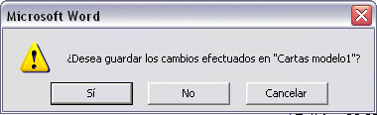

Contestarem “Sí”, el que ens portarà a la pantalla per anomenar i guardar el fitxer:
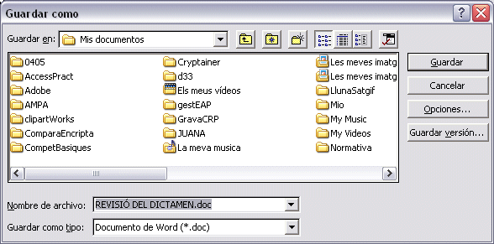
És fonamental posar un nom que ens permeti identificar clarament aquell dictamen o informe, i guardar-lo en una carpeta que ens faciliti la seva posterior cerca.
Depèn de cada EAP organitzar com i on es guardaran aquests fitxers. Només recordar que sigui quina sigui la carpeta seria convenient tenir alguna mesura de seguretat (contrasenya, unitat encriptada amb Cryptainer....).
Aquest procés és el mateix en el cas d’escollir un informe social individual.
Ara descriurem els formularis relacionats amb aquests tipus d’informes

Dictàmens
Des del botó “Apartats del dictamen” del formulari anterior s’accedeix a un nou formulari que permet introduir tots els apartats del dictamen.
En aquesta ocasió, l’estructura del formulari i dels camps de la base de dades responen a tota la informació rellevant que s’inclou en els dictàmens. Abans només havia dades quantitatives i un únic camp on introduir les observacions.
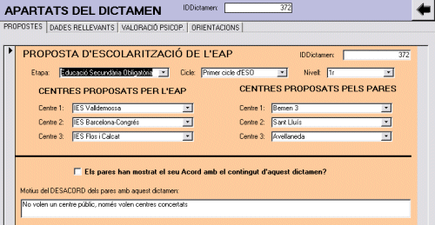
Ara tota la informació que s’imprimeixi en el model oficial pot sortir directament de la base de dades i evidentment queda i es pot consultar mitjançant els formularis de gestEAP.
Així, una vegada que hem omplert els apartats del dictamen, retornant al formulari anterior (“Dictàmens”) en acabar d’omplir-los, o en qualsevol altre moment, i prement el botó abans comentat podrem tenir un fitxer Word amb totes les dades.

Informes Individuals de nee per situacions socials desfavorides
Partint del mateix formulari “Dictàmens”, encara que mostrarà un aspecte una mica diferent, amb el botó “Informe social” accedim a un altre formulari on podrem omplir els apartats d’aquest tipus d’informe.
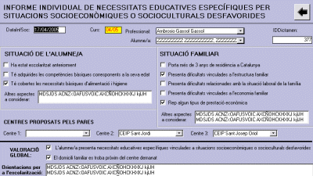
En aquest cas, com en els nous dictàmens, es poden recollir els centres que proposen els pares, encara que en aquest cas l’EAP no fa proposta de centres.

Informes Globals per grups d’alumnes amb nee per situacions socials desfavorides
A aquest nou tipus d’informe s’accedirà des d’un nou botó en la pestanya “TASQUES INDIVIDUALS” del formulari INDEX (o Pral0):
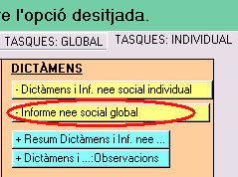
Aquest formulari té un funcionament diferent a d’altres:
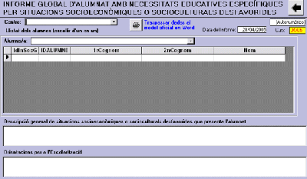

- En primer lloc tindrem que escollir el Centre Educatiu. Fins que no ho fem no podrem escollir cap alumne.
- Després anirem escollint els alumnes d’un en un. Si ens equivoquem, podem suprimir l’alumne/a incorrecte sense cap problema.
- Una vegada haguem omplert els altres apartats, podem “Traspassar dades al model oficial en Word”. Els passos següents són idèntics als comentats en el cas dels dictàmens.
En aquest cas, les referències a alumnes quedaran guardades en la base de dades de dues maneres diferents: com a referència a cada alumne individual (guardant els IDAlumne de cadascun en relació a aquest informe) i com a llistat per a l’informe escrit.
A més, a cadascun dels alumnes se li marcarà el camp “InfSoc” de la seva fitxa d’alumne, amb la qual cosa apareixeran en els llistats de “Alumnes amb nee”.

Actualització de centres amb einesgesteap: nova versió
El procés d’atualització de centres pot trobar-se amb molt diferents circumstàncies. Per això, és un procés informàticament complicat que en les versions anteriors vam intentar que fos del tot automatitzat. El seu funcionament no ha acabat mai de ser prou adequat.
En aquesta nova versió intentem que l’actualització de centres es faci amb la intervenció del professional de l’EAP.
La finalitat que perseguim és actualitzar centres, però respectant al professional de l’EAP, que és qui coneix la zona i qui va als centres. En aquest sentit volem respectar aquelles dades reals dels centres que s’han introduït des de l’EAP i que a vegades a Direcció General no estan prou actualitzades.
El formulari es mostra amb dues finestres interiors:
- En la superior apareixen els centres de la nostra base de dades NoCoincidents amb els centres de la taula actualitzada de centres de Catalunya. Alguns no són erronis, sinó que poden ser centres del sector de l’EAP que ja han desaparegut (no interessa esborrar-los de la nostra base de dades). D’altres estan en aquesta finestra per diverses circumstàncies.
- En la finestra inferior estan els centres de la taula de centres de Catalunya que no coincideixen, per diverses raons, amb els centres de la nostra taula de centres.
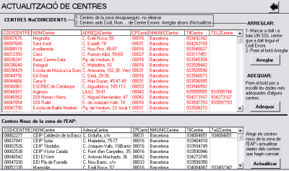

Els passos a seguir tenen que ser consecutius i seran tres:
- ARREGLAR: és el procés d’arreglar els codis de centre incorrectes. Normalment seran centres que nosaltres hem introduït, però amb un Codi de centre diferent del real. En aquest cas, un a un anirem marcant un centre a dalt i el mateix a baix i després premerem el botó Arreglar. Una vegada observem que no hi cap centre, que sent el mateix, tingui un codi diferent a dalt que a baix, passarem al següent procés.
- ADEQUAR: és quan veiem centres que a dalt i a baix tenen el mateix Codi de centre, però que altres dades (nom...) són diferents. Aquests els arreglarem des d’un altre formulari al que accedirem prement el botó “Adequar”:
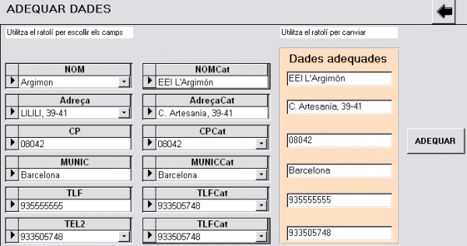
En aquest formulari anirem clicant cadascun dels camps, escollint els que ens semblin correcte (a l’exemple es veu com uns són de la nostra taula i altres de la de Catalunya). Una vegada fet prement Adequar, el centre s’actualitza i desapareix del formulari i podem continuar amb el següent. Una vegada acabats, només ens quedarà afegir els centres nous i actualitzar altres dades d’alguns centres.
- Finalment, al formulari general anterior, prement “Actualitzar” incorporarem a la nostra taula de centres els centres nous.

Win ABC

Introducció
WIN-ABC és un programa educatiu compost per un gran nombre d'activitats per treballar les tècniques instrumentals de lectoescriptura i matemàtiques. A més, hi podem trobar altres activitats més lúdiques, encara que igualment educatives, que es poden intercalar entre les instrumentals. Al seu autor, en Mateu Adrover Pizà, li van concedir un premi per aquest material en el “Concurso de Programas por Ordenador”, en la convocatòria de l'any 1994. El paquet consta de:
- Activitats de WIN-ABC 3.2
- Jocs o programes educatius
- Eines del programa
- Opcions de configuració o d’accessibilitat
El paquet s'acompanya d'un instal·lador, de la documentació en format Word i dels programes gestors dels usuaris.

Instal·lació i primer passos

Descàrrega
WIN-ABC es pot descarregar de la web i cal tenir present que hi ha diferents versions que no sempre funcionen amb totes les versions de Windows. Es pot prendre com a referència:
- Taller Win-ABC: la pàgina personal de l’autor
http://www.sapiens.ya.com/mateuad/tallercat.html
- WEIB: la web educativa de les illes Balears
http://weib.caib.es/Recursos/winabc/winabc.htm

Instal·lació
En el taller de Taller Win-ABC | Magatzem i Àrea de Descàrrega | Descarrega del programa trobareu els diferents components per instal·lar el programa.
- L’instal·lador es un fitxer *:MSI que requereix el programa INTSMSIA.EXE. Aquest fitxer ja existeix en el Windows XP però si treballeu amb Windows 95 o 98 caldrà descarregar-lo i instal·lar-lo
- Baixeu i executeu el fitxer win-abc.msi (4.936 Kb) que té data de 28 de juny de 2001 . Si accepteu totes les opcions per defecte:
- el programa s’ubicarà a C:\Archivos de programa\win-abc32
- es crearan dreceres a l’escriptori i al menú Inici | Win-ABC 32
- Si el vostre equip funciona amb Windows XP caldrà que actualitzeu la versió instal·lada. Heu de:
- Baixar la nova versió de:
http://www.sapiens.ya.com/mateuad/actualitzacions.htm.
- Descompactar el fitxer win.abc.zip que conté el win-abc.exe
- Copiar el fitxer win-abc.exe dins la carpeta del programa C:\Archivos de programa\win-abc32 substituint la versió anterior.

Primers passos
Win Abc 32 s’engega des de la icona del programa i mostra una pantalla en blanc que serà l’espai de treball per realitzar els exercicis.
El primer passos serien configurar el funcionament del programa. En el menú Opcions triar
- Idioma i seleccionar amb quina llengua es vol treballar
- Ajuda determina les ajudes que es mostraran durant l’exercici
- Sonido per activar els reforços auditius i Tarjeta de sonido per escoltar els fitxer de veu de les paraules
- Configurar es gestionen les diferents velocitats
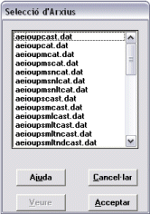
- Sessions si voleu enregistrar una nova sessió o crear-la a partir de sessions existents, començar una sessió existent, editar-les...
A la barra de menús hi ha els diferents exercicis per exemple trieu:
- Identificar | dibuxos
- seleccioneu un dels fitxers de dades, AEIOUPCAT.DAT i Acceptar
- resoleu l’exercici marcant els dibuixos que són com la mostra.
La xifres situades a la part superior dreta us indica els elements que resten per identificar

Activitats de WIN-ABC 3.2
Aquest entorn d'exercitació aplega més de 50 activitats educatives accessibles a partir de menús. Els exercicis utilitzen una base de dades amb dibuixos, signes i paraules que es poden editar i modificar. Les diferents activitats són:
- Identificar: el programa presenta un conjunt d’elements i cal marcar amb el ratolí aquells que són com el model. Proposa 10 exercicis diferents amb l'abecedari, reconèixer dibuixos, lletres, paraules, síl·labes; rotació-inversió de dibuixos, lletres, paraules on es treballen aspectes de la percepció, discriminació i l'atenció visual per evitar problemes en l'aprenentatge de la lectoescriptura.
- Copiar: el nen va copiant paraules, frases o síl·labes que apareixen a la pantalla com exercicis per l'aprenentatge de la lectoescriptura tot familiaritzant-lo amb el teclat. Es pot treballar amb el teclat físic de l’ordinador o un teclat virtual en pantalla on s’han reduït les lletres disponibles i els accents. Encara que tingueu instal·lada el tipus de lletra “abc.ttf” (que podeu baixar-vos de la mateixa web), és possible que aquests signes no es vegin correctament amb el tipus de lletra lligada:
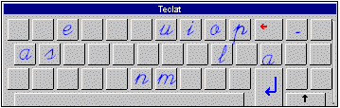
accent obert
accent tancat
- Associar: es presenten dos conjunts de símbols i s’han d'associar els seus elements. Les associacions poden ser de paraula - dibuix, paraula - paraula, paraula - primera síl·laba, frase - dibuix, primer so - dibuix, so - dibuix, síl·laba - paraula, número - dibuix. ...
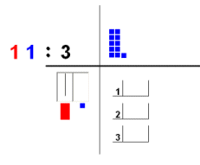
- Memoritzar: es tracta d'exercitar la memòria, especialment la memòria amb l'objectiu d'augmentar el grau de retenció i la capacitat de reproducció d'allò observat. Entre els exercicis hi ha: memoritzar parelles de dibuixos, memoritzar lletres amb model, memoritzar lletres sense models, abecedari, taules de multiplicar, ..
- Operar: exercicis numèrics amb sèries numèriques, sumes, restes, multiplicacions i divisions. Les operacions poden resoldre’s per càlcul mental o l’algoritme tradicional però operant gràficament amb unitats, desenes i centenes.

- Resoldre exercicis amb problemes que no s’instal·len amb les opcions per defecte. A la web del taller trobareu informació detallada de com crear problemes pel programa.

Jocs o programes educatius
El menú Opcions | Jocs Educatius obre una segona pantalla amb activitats de trencaclosques, mosaics i sopes de lletres i síl·labes per realitzar a la pantalla de l'ordinador utilitzant el ratolí. En tancar aquesta pantalla es torna al Win ABC que queda en segon pla però actiu.
Les activitats disponibles són:
- Puzzle: trencaclosques on es tracta de reconstruir una imatge a partir de "retalls", que en aquest cas són de rectangles de mides diferents. Cal clicar a la cel·la de la graella per situar la peça.
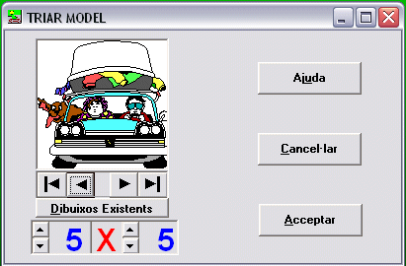
- Mosaics: es tracta de construir un dibuix utilitzant de forma repetida un nombre de peces limitat. Cal seleccionar una forma de la capsa amb les peces i fer clic en el lloc correcte. Amb el botó esquerra, la primera vegada s'estampa la peça i la segona (si ens hem equivocat) s'esborra. Amb el amb el botó dret es van escollint les diferents peces alternativament. Si es fa “amb model”, es té que seguir l’ordre que proposa el model.
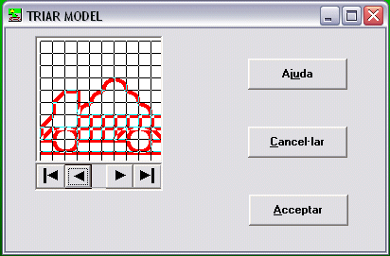
- Sopa de lletres: mostra un conjunt de lletres on cal identificar el nom dels dibuixos, o les paraules segons els nivells.

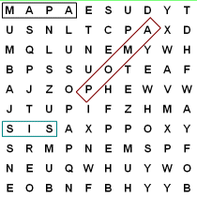 | 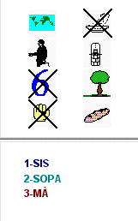

- Sopa de síl·labes: mostra una sèrie de síl·labes que cal anar seleccionar amb l’ordre correcte per confegir les paraules dels llistat

Eines de Win-ABC
Win ABC funciona a partir d’una base de dades, llistat de paraules i una col·lecció de dibuixos i icones que es poden editar per modificar l’activitat. El programa inclou els recursos i les eines per fer-ho. Entre aquestes destaca:
- El vocabulari del Win–ABC . Des del menú Opcions | dades | Veure i editar base de dades podreu revisar i modificar la base de dades de paraules multilingües amb la que treballa el programa. Aquesta base de dades es pot exportar o importar segons un format propi.
- Les llistes de paraules són fitxers amb extensió DAT on s’explicita les paraules que participaran en els exercicis . Es visualitzen, s’imprimeixen es creen i s’esborren des del menú Opcions | Paraules
- Les sessions són un conjunt d’activitats que es presenten de forma automàtica i seqüencial. Estan pensades per a un alumne en concret, és a dir, el programa demana que ho especifiqueu:
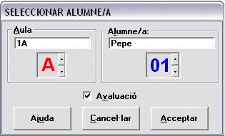
Les sessions es poden enregistrar , des del menú Opcions | sessions | enregistar , es tria el tipus d’exercici en el menú i després el nombre d’activitats d’aquell tipus que volem que faci l’alumne.

Novetats a la XTEC

Canvi en el domini XTEC
Es comunica a tots els usuaris i usuàries que la Xarxa Telemàtica Educativa de Catalunya (XTEC) canvia el seu domini. A partir d'ara el domini serà xtec.net en lloc de xtec.es. Aquest canvi afecta tant a l'adreça de les pàgines web com a l'adreça de correu electrònic dels usuaris.

Com afecten els canvis a la web?
L'adreça de la web de la XTEC és: http://www.xtec.net
Les adreces de les webs dels centres també queden modificades i seran del tipus
http://www.xtec.net/centres/codi
http://www.xtec.net/nom-del-centre (si disposen de nom propi)
Els centres que disposen d'un servidor en el propi centre, amb visibilitat des d'Internet, la seva adreça passa a ser
http://nom-del-centre.xtec.net
Està previst mantenir les antigues adreces tipus http://www.xtec.es durant un període de temps, per facilitar els canvis als usuaris.

Com afecten els canvis al correu electrònic?
A partir d'ara les adreces de correu electrònic de tots els usuaris i les usuàries de la XTEC seran del domini xtec.net. L'adreça de correu de tots els usuaris personals serà del tipus:
usuari@xtec.net en lloc de l'adreça actual usuari@pie.xtec.es
Per als centres i els serveis educatius les adreces de correu són
codi@xtec.net en lloc de codi@centres.xtec.es codi@serveis.xtec.es
Igualment el nom propi dels centres i serveis educatius passa a ser
nom-propi@xtec.net

Període transitori fins el 30 de juny
Per facilitar el canvi hi haurà un període transitori fins al 30 de juny de 2005 durant el qual funcionaran simultàniament tant les adreces antigues com les noves. Durant aquest període els usuaris i usuàries han de comunicar el canvi d'adreça de correu electrònic a totes les persones, institucions i empreses de qui reben correu. És especialment important modificar les subscripcions a les llistes de correu.
A partir del 30 de juny de 2005 les úniques adreces de correu vàlides seran les del tipus @xtec.net i els missatges que arribin a les adreces antigues seran retornats (aquesta acció tindrà el valor afegit de deixar de rebre una part del spam -correu no desitjat-).

Cal modificar les configuracions dels programes de correu electrònic
Cal reconfigurar el programa de correu electrònic (Outlook, Thunderbird, Mozilla, Eudora...) per modificar l'adreça del remitent de correu. Cal posar @xtec.net on diu usuari @pie.xtec.es.
Igualment cal modificar el paràmetre servidor de sortida (SMTP) i el servidor d'entrada (POP) amb els valors següents:
Servidor de sortida (SMTP): smtp.xtec.net
Servidor d'entrada (POP): pop.xtec.net
A la web de la XTEC trobareu les guies d'ajuda per a la configuració del programa de correu electrònic.
http://www.xtec.net/at_usuari/guies.htm

Canvis en l’accés a Internet (només connexió amb mòdem)
Des dels seus inicis, la Xarxa Telemàtica Educativa de Catalunya (XTEC) ha donat servei de connexió a Internet amb mòdem. Actualment, la majoria d'operadors de telefonia ofereixen aquest servei de connexió de forma gratuïta. A partir del 31 de març de 2005, la XTEC ha deixat d'oferir aquest servei de connexió, sense que això afecti els altres serveis: el correu electrònic, l'espai web personal, etc.
Per tal de continuar usant una connexió amb mòdem, només heu de canviar les dades que apareixen a la finestra de connexió (Conectar con..., Conectarse a...). Ompliu-la amb les dades següents:
Node de connexió: 908250250
Identificador: tu@eresmas
Contrasenya: gratis
Es tracta d'una connexió que no necessita registre previ.
Si voleu connectar-vos a través d'un altre proveïdor consulteu la relació que trobareu a Atenció a l’usuari | Guies d’Internet | Connexió amb mòdem:
http://www.xtec.net/at_usuari/connexio/modem/index.htm.
També hi trobareu el número d'atenció al client per consultar els dubtes que tingueu.

Mesurant la velocitat de la connexió
Podeu trobar dins la XTEC una eina per esbrinar la velocitat de la vostra línia ADSL , a la web: http://ndt.xtec.net/

Macromedia Contribute 3: nou programari per gestionar la web

Properament arribarà als centres i serveis educatius Contribute 3 un programa de l’empresa Macromedia que juntament amb Dreamweawer i Flash facilita l’edició i manteniment de llocs web. La novetat de Contribute és que facilita l’edició en col·laboració de documents web.
El Contribute permet el treball col·laboratiu per diferents membres del centre, facilitant la distribució d'aquestes tasques i la conseqüent potenciació de la participació i dinamització de la web.
El Contribute 3 permet que usuaris d'ofimàtica sense coneixements de publicació web puguin editar les pàgines, publicar-les o enviar-les al responsable per tal que les revisin i les publiquin. Es treballa amb pàgines estàtiques.
La manera de procedir es pot resumir en tres passos:
- Navegar fins a la pàgina,
- Clicar el botó per editar-la i fer els canvis que es vulguin i
- Clicar el botó de Publicació o Revisió per publicar-la directament o enviar-la perquè alguna persona amb drets la revisi.
El que pot fer cada usuari es determina pel ROL que se li ha assignat. Hi ha tres rols bàsics a partir dels quals se’n poden crear tants com calgui: Administrador, Publicador i Editor.
La utilització d’aquest programa fa imprescindible:
- Determinar una estructura. clara de la web amb diferents rols i responsabilitats
- Instal·lació i entorn de treball del Contribute als diferents ordinadors des d’on es realitzarà la feina
- Assignar el rol de d'administrador responsable de la gestió de la creació dels nous rols.
- Assignar els rols de redactor i publicador en l’edició col·laborativa del lloc
El dia al 9 de maig és realitzarà una Jornada tècnica per als coordinadors de secundària presentat aquest programa.

SALT 3 Traductor i corrector de Generalitat Valenciana

El SALT 3.0 és un programa traductor i corrector interactiu de Català en la modalitat de Valencià. Salt ha estat promogut per la Generalitat Valenciana i produït per un equip de tècnics dirigits per Josep Lacreu i Vicent Satorres .
El Salt incorpora el traductor castellà-català, i la traducció en sentit invers: català-castellà. Per tal de minimitzar els errors i garantir la qualitat dels textos traduïts al final del procés és necessari que l'operador resolgui aquelles qüestions que el programa no ha pogut solucionar automàticament.
El Salt 3.0 també és un corrector que detecta incoherències en les estructures, concordances i errors d'ortografia. A més dels errors estrictament ortogràfics, detecta barbarismes, perífrasis incorrectes, locucions errònies, combinacions incorrectes de pronoms i faltes de concordança.
A més de les opcions esmentades fins ara incorpora:
- Diccionari de definicions.
- Diccionari de sinònims.
- Conjugació completa dels verbs, tant en Castellà com en Valencià.
- Ajuda textual.
- Actualitzacions a través d'Internet.
La versió 3.0 reconeix els formats de Word 6, Word 97 o Word 2000. Per d’altres processadors de textos, és necessari haver-los guardat en formats RTF, TXT o ANSI.
Pot processar automàticament textos llargs, sense necessitat d'haver de seleccionar fragments d'una extensió reduïda.
Pot programar-se per a traduir automàticament diversos documents, l'un darrere de l'altre, sense interrupció.
En l'apartat d'ajuda hi ha fitxes d'usos de majúscules, tipus de lletres, doblets lèxics, tractaments de càrrecs, toponímia i documentació administrativa.

Instal·lació
Salt 3.0 es troba en el CD-ROM Programari en català de lliure distribució editat per SoftCatalà en col·laboració amb el DURSI, dins l’apartat de Llengua.
Igualment es pot descarregar de:
- Generalitat Valenciana http://www.cult.gva.es/salt/
- SoftCatalà http://www.softcatala.org/prog8.htm
De la web el programa es descarrega en format zip que s’ha de descomprimir i executar després el fitxer Instal·larSalt.EXE.
Del CDROM l’instal·lador s’engega automàticament, o bé des de la carpeta Windows\Llengua
Durant la instal·lació es aconsellable acceptar les carpetes d’instal·lació que proposa per defecte:
- carpeta destinació on s’instal·larà el programa C:\Archivos de programa\Salt
- carpeta de documents traduïts i per traduir C:\Salt
S’ha detectat algun error en uns quants ordinadors amb Windows 98 on es produeix una incompatibilitat entre algunes llibreries i mostra el missatge següent "Error 3170 en tiempo de ejecución Couldn't find installable ISAM".
Per això, s’ha generat el fitxer Instal·larSalt_SP1.zip que corregeix aquesta incompatibilitat. Es pot descarregar des de:
http://www.cult.gva.es/salt/docs/Instal·larSalt_SP1.zip
Per obrir el programa només cal anar al menú Inici | Programes | Salt | Salt
El programa s’engega mostrant un full en blanc que funciona com un editor de text amb unes prestacions equivalents.

Traducció d’un text
Per traduir un text del Català al castellà o a l’inrevés el més fàcil és
- Copiar el text i enganxar-lo dins una pàgina en blanc de SALT
- Seleccioni el tros de text que es vulgui traduir
- Feu clic a la icona de Traduir text del valencià al castellà o a l’inrevés
El procés de traducció no és immediat sinó que progressa en funció de la longitud i complexitat del text (com es pot observar a la barra d’estat de la finestra de Salt).
- Una vegada finalitzat la traducció automàtica, Salt utilitza un codi de color per marcar les dificultats.
- en color roig les paraules dubtoses, és a dir, aquelles que poden traduir-se per solucions distintes segons el context en què apareguin, i
- en color blau, les paraules desconegudes, això és, aquelles que no han sigut reconegudes en la base de dades de Salt, i per tant s’han deixat tal com estaven en el text original.
- Tant en un cas com en l'altre, l'usuari pot fer les modificacions que calguin sobre el text, per resoldre els problemes detectats en el procés de traducció automàtica.
- En el cas de les paraules dubtoses, fent-hi un doble clic, s’obrirà la finestra d'Informació d'errors i paraules dubtoses, en què se li plantejaran les diverses alternatives de traducció previstes en el Salt respecte a la paraula en qüestió.
Seleccionant l'opció que consideri adequada, segons el sentit precís que tingui la paraula en el context en què aparegui, i polsant després el botó Substituir, es reemplaçarà la paraula del text per la paraula del requadre Proposta de canvi.
- Una vegada s’hagi resolt les paraules dubtoses o desconegudes, polseu el botó Eliminar marques de revisió per a suprimir automàticament els codis interns que contenen els colors i la informació associada a les paraules dubtoses.
El text traduït es pot copiar i enganxar en qualsevol document o be desar-lo de la forma habitual.

Traducció de documents
Per traduir un document és necessari que aquest estigui a la carpeta Documents Originals del directori de document de Salt amb un dels format reconeguts pel Salt (Word 97, Word 2000, Word XP, RTF, TXT o HTML).

- Obriu el fitxer que voleu traduir directament des del Salt.
- Seleccioneu l’opció Traduir text del castellà al valencià o a l’inrevés.
En aquest cas, una vegada que acabi, mostrarà dues finestres en mosaic horitzontal, a dalt el document traduït i a baix el document original, el que facilitarà la tasca de revisió de les paraules dubtoses i desconegudes.

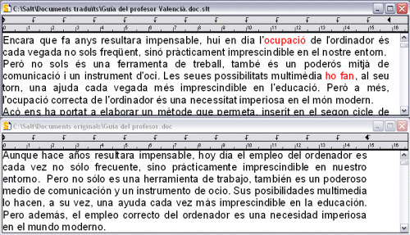
<Aquesta opció, “mosaic horitzontal”, és una de les opcions del menú “Finestra” que podem escollir en altres ocasions.>

- Realitzeu la revisió final per resoldre el termes conflictius.
- Feu clic en el botó de Guardar. El nou document traduït es guardarà automàticament en la carpeta de documents de Salt Documents traduïts, amb el mateix nom que tenia el document original però afegint-li el nom Valencià.

Salt també permet la traducció ininterrompuda de diversos documents, mitjançant l’Administrador del procés automàtic. El passos a seguir són:
- Traslladeu tots els documents que voleu traduir a la carpeta Documents originals, de Salt.
- Feu clic a la icona per obrir de l'Administrador del procés automàtic.
- Feu clic a la icona d'Afegir document i seleccioneu el document que vulgueu traduir.
- Seleccioneu a la barra d’eines el sentit de la traducció Castella`- Valencià C >V o Valencià - Castellà V >C
- Repetiu aquesta operació tantes vegades com documents
- Feu clic en la ICONA d'Iniciar procés automàtic.
- Quan hagi finalitzat el procés de traducció, feu clic en la icona per a iniciar la revisió dels documents, i el Salt li anirà plantejant les qüestions que no han pogut ser traduïdes automàticament.

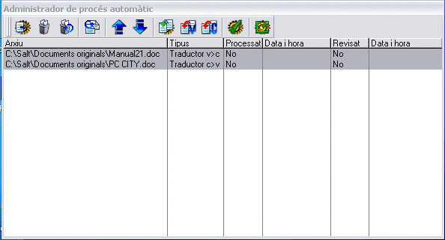

Configuració del Salt 3.0
Salt incorpora opcions que permeten configurar segons les varietats lingüístiques del català.
Seleccioneu el menú Ferramentes, Opcions de configuració i, pel català central, trieu les opcions tal com mostra la imatge:

